В ЦЕЛЯХ ПРОФИЛАКТИКИ ДЕТСКОГО ДОРОЖНОГО ТРАВМАТИЗМА В ЗУБУТЛИ-МИАТЛИНСКОЙ СОШ ПРОШЛО МЕРОПРИЯТИЕ ПО ПДД
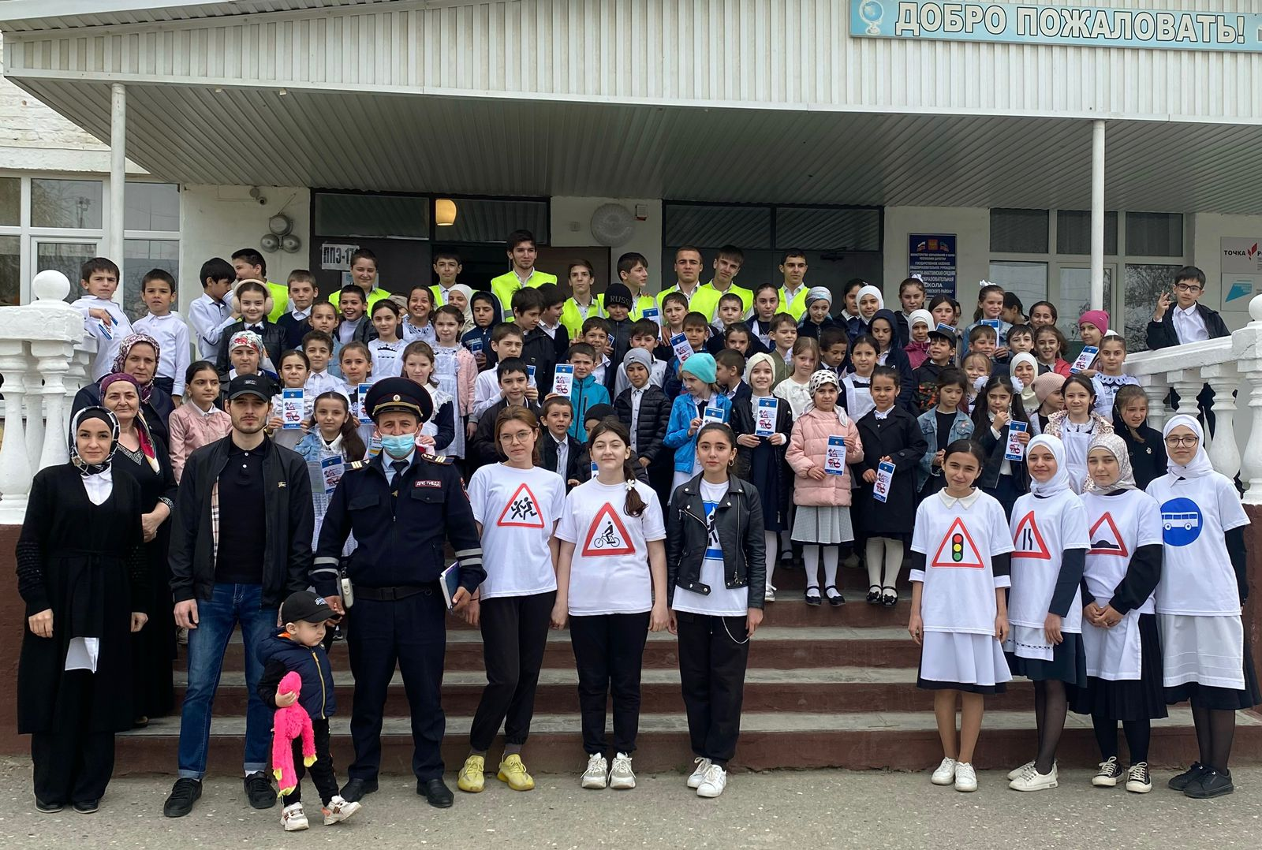
20 апреля в целях профилактики детского дорожно-транспортного травматизма в Зубутли-Миатлинской СОШ прошло мероприятие по правилам дорожного движения. В мероприятии приняли участие ведущий специалист отдела АТК Кизилюртовского района Канис Магомедов, инспектор ДПС ОГИБДД МО МВД России «Кизилюртовский» Шамиль Рамазанов.
Главная цель встречи -напоминание детям и взрослым, о важности правил безопасности дорожного движения. В ходе мероприятия были наглядно продемонстрированы действия пешеходов и велосипедистов во время перехода через дорогу. А также правильное восприятие знаков светофора.
По окончанию мероприятия, были розданы брошюры с агитационным содержанием ПДД. И в заключении, инспектор ДПС ОГИБДД напомнил ребятишкам быть бдительными и не забывать о правилах безопасности в сезон летних каникул.

